МИНИСТЕРСТВО НАУКИ И ВЫСШЕГО ОБРАЗОВАНИЯ РОССИЙСКОЙ ФЕДЕРАЦИИ

ФЕДЕРАЛЬНОЕ ГОСУДАРСТВЕННОЕ АВТОНОМНОЕ ОБРАЗОВАТЕЛЬНОЕ УЧРЕЖДЕНИЕ ВЫСШЕГО ОБРАЗОВАНИЯ «Санкт-Петербургский национальный исследовательский университет ИТМО»

ФАКУЛЬТЕТ ПРОГРАММНОЙ ИНЖЕНЕРИИ И КОМПЬЮТЕРНОЙ ТЕХНИКИ

**ЛАБОРАТОРНАЯ РАБОТА №3**

**«Выполнение циклических программ»**

по дисциплине «ОСНОВЫ ПРОФЕССИОНАЛЬНОЙ ДЕЯТЕЛЬНОСТИ»

Вариант № 1453

***Выполнил:***

Студент группы P3116

Билошицкий Михаил Владимирович

***Преподаватель:***

Афанасьев Дмитрий Борисович

Санкт-Петербург, 2023

# Содержание

Содержание 2

Задание 3

Текст исходной программы 4

Описание программы 5

Таблица трассировки 7

Вывод 8

# Задание

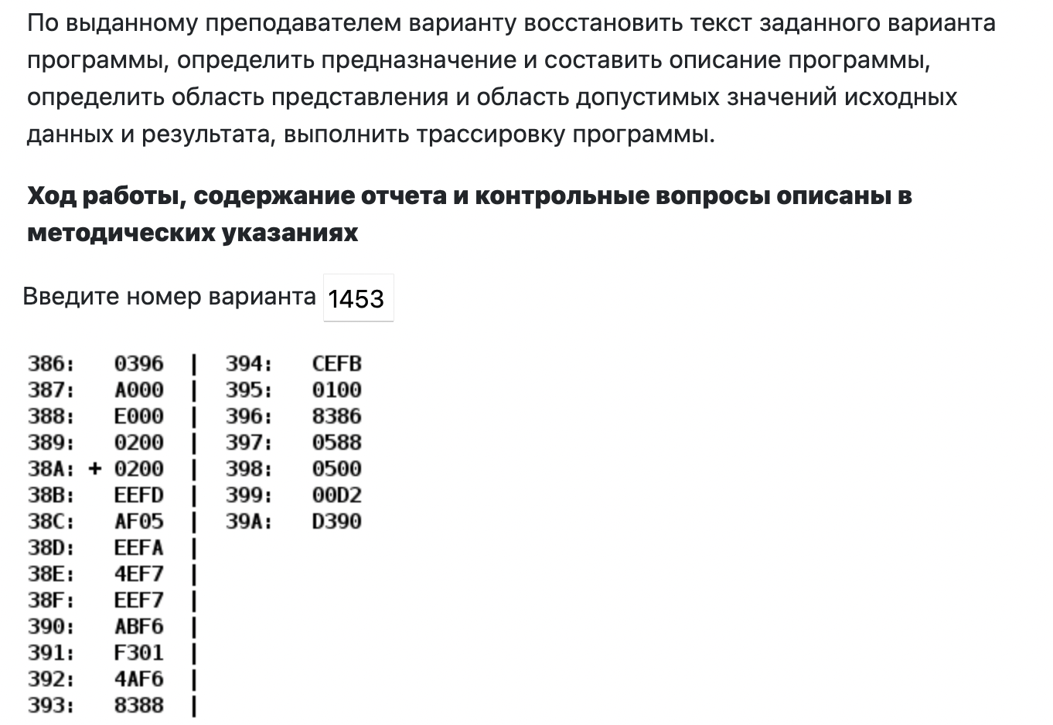

Описание работы из методических указаний:

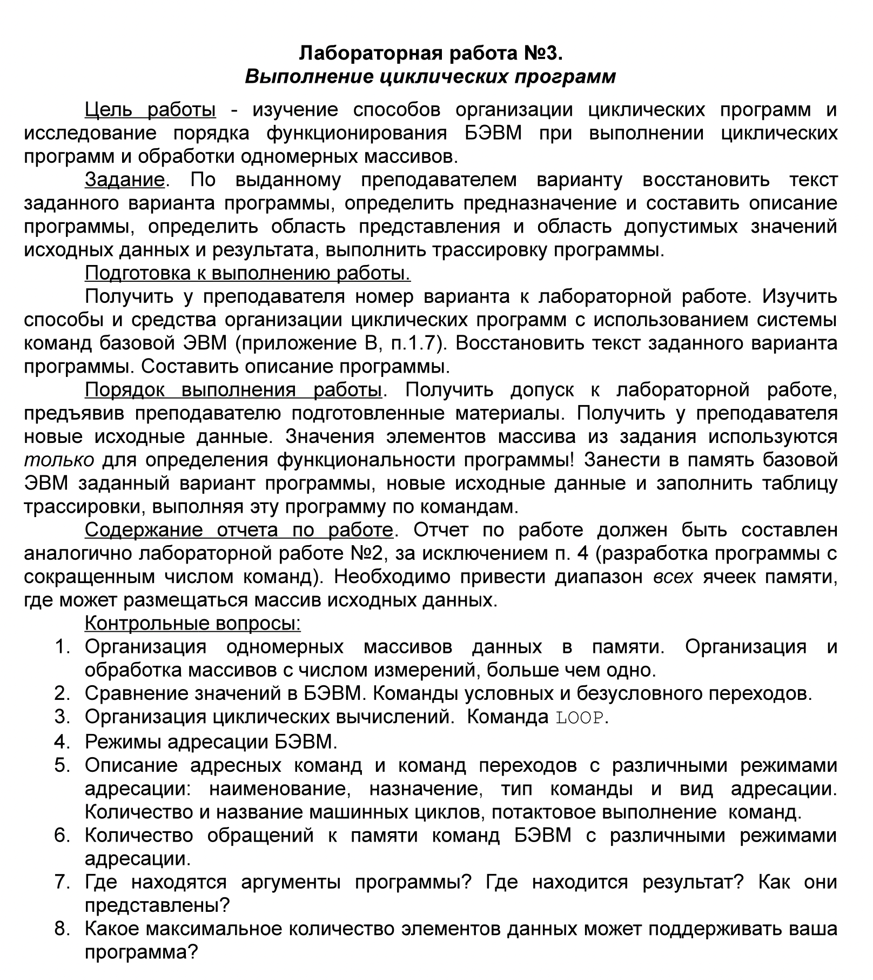

# Текст исходной программы

|  |  |  |  |
| --- | --- | --- | --- |
| **Адрес** | **Код команды** | **Мнемоника** | **Комментарии** |
| 386 | 0396 | - | P – адрес начала массива |
| 387 | A000 | - | X – указатель на считываемый элемент массива |
| 388 | E000 | - | Y – счетчик цикла |
| 389 | 0200 | - | R – результат (кол-во отрицательных элем. в массиве) |
| 38A | 0200 | CLA | 0 -> AC (Очистка аккумулятора) |
| 38B | EEFD | ST -3 | AC -> (IP-3) (Записываем AC в ячейку по адресу IP - 3) |
| 38C | AF05 | LD #5 | 0x0005 -> AC (Записываем число 0x0005 в AC) |
| 38D | EEFA | ST -6 | AC -> (IP-6) (Записываем AC в ячейку по адресу IP - 6) |
| 38E | 4EF7 | ADD -9 | AC + (IP–9) -> AC (Прибавляем значение по адресу IP - 9 к AC) |
| 38F | EEF7 | ST -9 | AC -> (IP–9) (Записываем AC в ячейку по адресу IP - 9) |
| 390 | ABF6 | LD -(-A) | (IP-A) - 1 > AC (Записываем значение адресу ((IP-A) – 1) в AC) |
| 391 | F301 | BPL 01 | IP + 1 -> IP если N == 0 (Переход если плюс) |
| 392 | 4AF6 | ADD (-A)+ | AC + (IP-A) + 1 -> AC (Прибавляем значение ((IP-A) + 1) к AC) |
| 393 | 8388 | LOOP 388 | M - 1 > M; Если M <= 0, то IP + 1 -> IP, где M = 388 |
| 394 | CEFB | JUMP -5 | Безусловный переход в ячейку IP – 5 |
| 395 | 0100 | HLT | Останов – конец программы. |
| 396 | 8386 | - | М1 – первый элемент массива |
| 397 | 0588 | - | М2 – второй элемент массива |
| 398 | 0500 | - | М3 – третий элемент массива |
| 399 | 00D2 | - | М4 – четвертый элемент массива |
| 39A | D390 | - | М5 - пятый элемент массива |

# Описание программы

1. Назначение программы и реализуемая ею функция.

Программа подсчитывает количество отрицательных элементов в массиве размером 5.

Реализуемая функция:

где – элемент массива по индексу i и – результат.

1. Область представления и область допустимых значений исходных данных и результата.
   1. Область представления
2. М1, М2,М3,М4, M5, Y – знаковое, целые 16-ти разрядные числа.
3. R – беззнаковое, целое, 16-ти разрядное число.
4. P, X – беззнаковые, целые 11-ти разрядные числа.
   1. Область допустимых значений (ОДЗ).

М0, М1, М2,М3,М4

1. Расположение в памяти ЭВМ программы, исходных данных и результатов.

|  |  |  |
| --- | --- | --- |
| Название | Адрес | Описание |
| P | 386 | Адрес начала массива |
| R | 389 | Результат |
| М1 | P+0 | Первый элемент массива |
| М2 | P+1 | Второй элемент массива |
| М3 | P+2 | Третий элемент массива |
| М4 | P+3 | Четвертый элемент массива |
| М5 | P+4 | Пятый элемент массива |

1. Адреса первой и последней выполняемой команд программы.

Адрес первой команды: 38A.

Адрес последней команды: 395.

# Таблица трассировки

Данные:

P = 512 = 020016

М1 = 27194 = 6A3A16

М2 = 20698 = 50DA16

М3 = -11795 = D1ED16

М4 = -13554 = CB0E

М5 = -12614 = CEBA16

|  |  |  |  |  |  |  |  |  |  |  |  |  |
| --- | --- | --- | --- | --- | --- | --- | --- | --- | --- | --- | --- | --- |
| Выполняемая команда | | Содержимое регистров процессора после выполнения команды | | | | | | | | | Ячейка, содержимое которой изменилось после выполнения | |
| **Адрес** | **Код** | **IP** | **CR** | **AR** | **DR** | **SP** | **BR** | **AC** | **PS** | **NZVC** | **Адрес** | **Новый код** |
| 38B | EEFD | 38B | 0000 | 000 | 0000 | 000 | 0000 | 0000 | 004 | 0100 | - | - |
| 38B | EEFD | 38C | EEFD | 389 | 0000 | 000 | FFFD | 0000 | 004 | 0100 | 389 | 0000 |
| 38C | AF05 | 38D | AF05 | 38C | 0005 | 000 | 0005 | 0005 | 000 | 0000 | - | - |
| 38D | EEFA | 38E | EEFA | 388 | 0005 | 000 | FFFA | 0005 | 000 | 0000 | 388 | 0005 |
| 38E | 4EF7 | 38F | 4EF7 | 386 | 0200 | 000 | FFF7 | 0205 | 000 | 0000 | - | - |
| 38F | EEF7 | 390 | EEF7 | 387 | 0205 | 000 | FFF7 | 0205 | 000 | 0000 | 387 | 0205 |
| 390 | ABF6 | 391 | ABF6 | 204 | CEBA | 000 | FFF6 | CEBA | 008 | 1000 | 387 | 0204 |
| 391 | F301 | 392 | F301 | 391 | F301 | 000 | 0391 | CEBA | 008 | 1000 | - | - |
| 392 | 4AF6 | 393 | 4AF6 | 000 | 0000 | 000 | FFF6 | CEBA | 008 | 1000 | 389 | 0001 |
| 393 | 8388 | 394 | 8388 | 388 | 0004 | 000 | 0003 | CEBA | 008 | 1000 | 388 | 0004 |
| 394 | CEFB | 390 | CEFB | 394 | 0390 | 000 | FFFB | CEBA | 008 | 1000 | - | - |
| 390 | ABF6 | 391 | ABF6 | 203 | CB0E | 000 | FFF6 | CB0E | 008 | 1000 | 387 | 0203 |
| 391 | F301 | 392 | F301 | 391 | F301 | 000 | 0391 | CB0E | 008 | 1000 | - | - |
| 392 | 4AF6 | 393 | 4AF6 | 001 | 0000 | 000 | FFF6 | CB0E | 008 | 1000 | 389 | 0002 |
| 393 | 8388 | 394 | 8388 | 388 | 0003 | 000 | 0002 | CB0E | 008 | 1000 | 388 | 0003 |
| 394 | CEFB | 390 | CEFB | 394 | 0390 | 000 | FFFB | CB0E | 008 | 1000 | - | - |
| 390 | ABF6 | 391 | ABF6 | 202 | D1ED | 000 | FFF6 | D1ED | 008 | 1000 | 387 | 0202 |
| 391 | F301 | 392 | F301 | 391 | F301 | 000 | 0391 | D1ED | 008 | 1000 | - | - |
| 392 | 4AF6 | 393 | 4AF6 | 002 | 0000 | 000 | FFF6 | D1ED | 008 | 1000 | 389 | 0003 |
| 393 | 8388 | 394 | 8388 | 388 | 0002 | 000 | 0001 | D1ED | 008 | 1000 | 388 | 0002 |
| 394 | CEFB | 390 | CEFB | 394 | 0390 | 000 | FFFB | D1ED | 008 | 1000 | - | - |
| 390 | ABF6 | 391 | ABF6 | 201 | 50DA | 000 | FFF6 | 50DA | 000 | 0000 | 387 | 0201 |
| 391 | F301 | 393 | F301 | 391 | F301 | 000 | 0001 | 50DA | 000 | 0000 | - | - |
| 393 | 8388 | 394 | 8388 | 388 | 0001 | 000 | 0000 | 50DA | 000 | 0000 | 388 | 0001 |
| 394 | CEFB | 390 | CEFB | 394 | 0390 | 000 | FFFB | 50DA | 000 | 0000 | - | - |
| 390 | ABF6 | 391 | ABF6 | 200 | 6A3A | 000 | FFF6 | 6A3A | 000 | 0000 | 387 | 0200 |
| 391 | F301 | 393 | F301 | 391 | F301 | 000 | 0001 | 6A3A | 000 | 0000 | - | - |
| 393 | 8388 | 395 | 8388 | 388 | 0000 | 000 | FFFF | 6A3A | 000 | 0000 | 388 | 0000 |
| 395 | 0100 | 396 | 0100 | 395 | 0100 | 000 | 0395 | 6A3A | 000 | 0000 | - | - |

# Вывод

Во время выполнения лабораторной работы я научился определять функцию, вычисляемую циклической программой, рассчитывать область представления и область допустимых значений исходных данных и результата, узнал на практике как работать с циклами и массивами в БЭВМ и попрактиковался составлять таблицу трассировки. Полученные знания мне пригодятся в будущем для моей профессиональной деятельности и дальнейшего обучения.